ЦЕНТРАЛЬНЫЙ ДОМ РОССИЙСКОЙ АРМИИ
_________________________________________________________________

Методический отдел

Методические рекомендации по организации и проведению выходного дня в воинской части

Методическое пособие

Москва
2019 г.
Ответственный за выпуск –
начальник методического отдела
заслуженный работник культуры РФ
Хробостов Д.В.

Составители:
ведущий методист
Федосеев А.Н.,

начальник группы взаимодействия
с военными учреждениями культуры
Рынзина Л.С.,

методист
Капанина М.Н.

Компьютерная обработка материала:
Федосеев А.Н.

Отзывы, замечания и предложения просим направлять по адресу:
129110, г. Москва, Суворовская пл., д.2

Центральный Дом Российской армии имени М.В. Фрунзе,
методический отдел

Контактные телефоны: (495) 681-66-09, 681-28-07
Факс: (495) 681-52-20
Уважаемые коллеги!

В соответствии с Уставом внутренней службы Вооруженных Сил Российской Федерации для всего личного состава предусмотрено свободное от занятий и несения службы время. Называясь «свободным», оно, однако, не освобождает воина от политического, физического и культурного развития, совершенствования интеллекта. В этом отношении в воинской жизни нет и не может быть пауз и вакуумов. Их заполняют военно-политическая и культурно-досуговая работа.

Указ Президента РФ от 10.11.2007 N 1495 (ред. от 21.02.2019)
«Об утверждении общевоинских уставов
Вооруженных Сил Российской Федерации»
Статья 226. Воскресные и праздничные дни являются днями отдыха для всего личного состава, кроме лиц, несущих боевое дежурство (боевую службу) и службу в суточном и гарнизонном нарядах. В эти дни, а также в свободное от занятий время с личным составом проводятся культурно-досуговая работа, спортивные состязания и игры.

В Вооруженных Силах Российской Федерации ведется большая работа по организации культурного отдыха личного состава. Организация досуга воинов части (корабля), подразделения составляет одну из важных обязанностей командиров, политработников, Домов офицеров, войсковых музеев, клубов, библиотек, советов комнат досуга подразделений (кают).
За организацию культурно-досуговой работы в подразделении отвечают командиры, заместители командиров по военно-политической работе, которые доводят ее содержание до исполнителей, разъясняют задачи, пути реализации.
Персональную ответственность за организацию культурно-досуговой работы в выходные (праздничные) дни несут командиры подразделений. Они проводят анализ и ставят задачи подчиненным должностным лицам по содержанию, организации и проведению военно-политической (культурно-досуговой) работы, осуществляют контроль качества выполнения поставленных задач по воспитанию личного состава, подводят итоги военно-политической (культурно-досуговой) работы, ставят задачи заместителям по военно-политической работе и ее совершенствованию.

Организующим центром и основной базой массового досуга солдат, матросов, сержантов является клуб воинской части (корабля). В соответствии с Положением о клубах воинских частей (организаций) Вооруженных Сил Российской Федерации он предназначен для организация культурного досуга военнослужащих, лиц гражданского персонала Вооруженных Сил и членов их семей. Клуб эффективно использует в этих целях средства культуры, науки и искусства, кино, массовые и индивидуальные формы отдыха.
Клуб части (корабля) располагает богатым арсеналом форм и средств организации культурного досуга различных категорий военнослужащих. В их числе народные университеты и школы культуры, лектории и кружки по различным отраслям знаний, клубы по интересам, концерты, спектакли, вечера отдыха, смотры самодеятельного творчества, экскурсии, спортивные мероприятия... Полностью исчерпать этот перечень не представляется возможным, потому что он постоянно пополняется благодаря творческому отношению командиров, политработников, клубных активистов к организации отдыха личного состава.
Непосредственно в подразделении основным очагом, где организуется культурный досуг воинов, является комната информирования и досуга (каюта). Ее благоустройство и привлекательный вид, яркая наглядная агитация, наличие политической и художественной литературы, газет и журналов, телевизора и радиосредств, настольных игр и музыкальных инструментов создают необходимые предпосылки для организации разумного, целесообразного отдыха воинов с учетом их индивидуальных особенностей, запросов и интересов.
Командир подразделения, его заместитель по военно-политической работе заботятся, чтобы эти условия использовались с максимальной эффективностью. От уровня их руководства зависит инициативная работа совета комнаты досуга, умелое применение всего многообразия форм, средств, методов идейного и эмоционального воздействия па личный состав.
Культурный досуг нельзя рассматривать как праздное, бесцельное проведение свободного времени. Это активный творческий процесс духовной и физической деятельности, формирования гармонически развитой личности. Он служит военно-политическому, нравственному, эстетическому и физическому воспитанию личного состава, удовлетворению духовных запросов и развитию творческих способностей различных категорий военнослужащих. Организованный досуг является одним из важных факторов, обеспечивающих высокий уровень боевой и политической подготовки, укрепление дисциплины и организованности, сплочение воинского коллектива.
При организации досуга в армейских и флотских условиях необходимо учитывать возрастные особенности личного состава, интересы и увлечения молодежи, имеющей в подавляющем большинстве высокий уровень образования, широкий политический и культурный кругозор.
Важно, чтобы досуг воинов части (корабля) имел четкую ориентацию на массовые культурные потребности личного состава в области чтения, просмотра кинофильмов и телепрограмм, чтобы он удовлетворял духовные потребности, героико-романтические и художественно-эстетические устремления армейской и флотской молодежи. Массовые, коллективные мероприятия следует сочетать с групповыми (по интересам) и индивидуальными формами досуга, заботясь об их увлекательности, разнообразии, непринужденности и добровольности выбора, развитии широкой инициативы и творческой самодеятельности воинов.
Выбор форм и методов определяется конкретными целями военно-политической работы на данном этапе, задачами части (корабля), подразделения, планами культурного развития воинов. Он зависит от продолжительности, структуры и сезонного характера свободного времени, которым располагает личный состав, от возможности охвата мероприятиями различных категорий военнослужащих, от наличия материальной базы, обеспечивающей организацию досуга. Командиры, политработники, актив учреждений культуры должны заблаговременно создавать условия для проведения широкого комплекса культурно-досуговых мероприятий, заботиться об улучшении материальной базы организации досуга воинов.

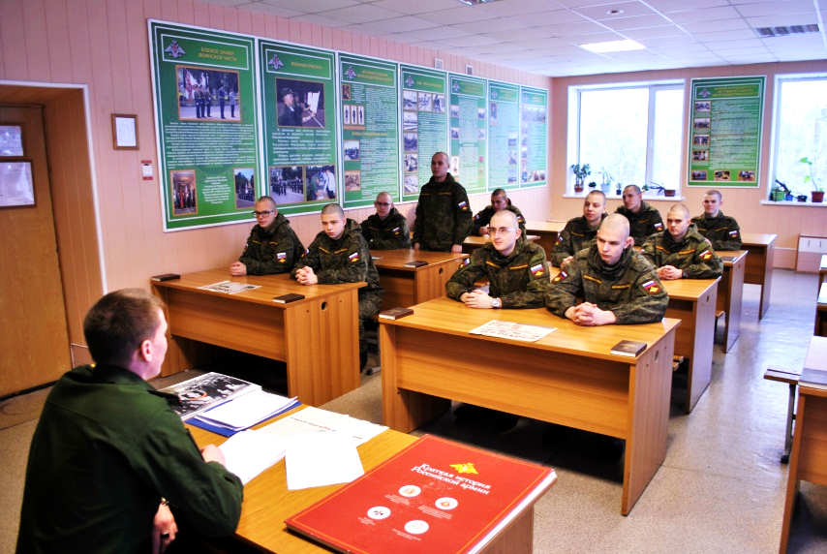
Проведение информирований, бесед, диспутов с личным составом.
При выборе форм и методов организации культурного досуга необходимо с максимальной полнотой учитывать устойчивые интересы, наклонности, запросы и стремления всего коллектива, различных групп и отдельных воинов, а также характерные особенности, вытекающие из уклада армейской и флотской жизни. Опыт показывает, что для военнослужащих наибольшую ценность и привлекательность представляет досуг в воинском коллективе, среди боевых друзей, товарищей по оружию. Однако он в значительной мере обогащается участием представителей интересных профессий, деятелей науки, искусства и культуры.
Учет индивидуальных запросов предполагает особую заботу о воинах, слабо владеющих русским языком. Наряду с мероприятиями для всего личного состава для них желательно организовывать беседы на родном языке, концерты национальной музыки, различными формами помогать им в изучении русского языка.
При организации досуга нельзя упускать из поля зрения необщительных, замкнутых воинов, а также солдат и матросов, склонных к нарушению воинской дисциплины. Каждого солдата и матроса можно и нужно увлечь интересным занятием, которое поможет раскрыть их положительные задатки и качества.
Выбор форм организации досуга зависит прежде всего от видов отдыха. В соответствии с продолжительностью отводимого времени и его предназначением различаются следующие виды отдыха военнослужащих: перерывы между занятиями, ежедневный отдых после занятий, предвыходные, предпраздничные и праздничные дни, краткосрочные отпуска.
Каждому виду отдыха соответствуют различные формы, средства и методы организации досуга. Так, непродолжительное время перерыва между занятиями целесообразно использовать для проведения коротких мероприятий занимательного характера – развлечений, игр, затей, непринужденных бесед, организуемых силами активистов подразделения.
Ежедневный отдых, предусмотренный распорядком дня, представляет возможность командирам подразделений, советам комнат досуга и клубов частей организовывать непродолжительные массовые мероприятия, так как личный состав, как правило, находится в подразделениях. При этом, однако, следует учитывать определенную утомленность людей после напряженного учебного дня.
В предвыходные и выходные дни досуг воинов должен быть насыщен содержательными и интересными мероприятиями. Как и в дни праздников, военно-политическая работа сочетается с культурно-художественными мероприятиями: просмотром кинофильмов, посещением концертов, спектаклей и т. д. Вместе с тем не следует занимать ими все свободное время воина, надо дать ему возможность почитать интересную книгу, журнал, посмотреть телевизионную передачу.
Особого внимания, больших организаторских усилий требуют подготовка и проведение культурного отдыха воинов в праздничные дни. В этот период с наибольшей полнотой проявляется органическое единство военно-политической и культурно-массовой работы. Смысл праздничного досуга состоит в торжественном, эмоциональном обогащении жизни коллектива и личности воина благодаря обращению к выдающимся событиям истории народа России и его Вооруженных Сил.
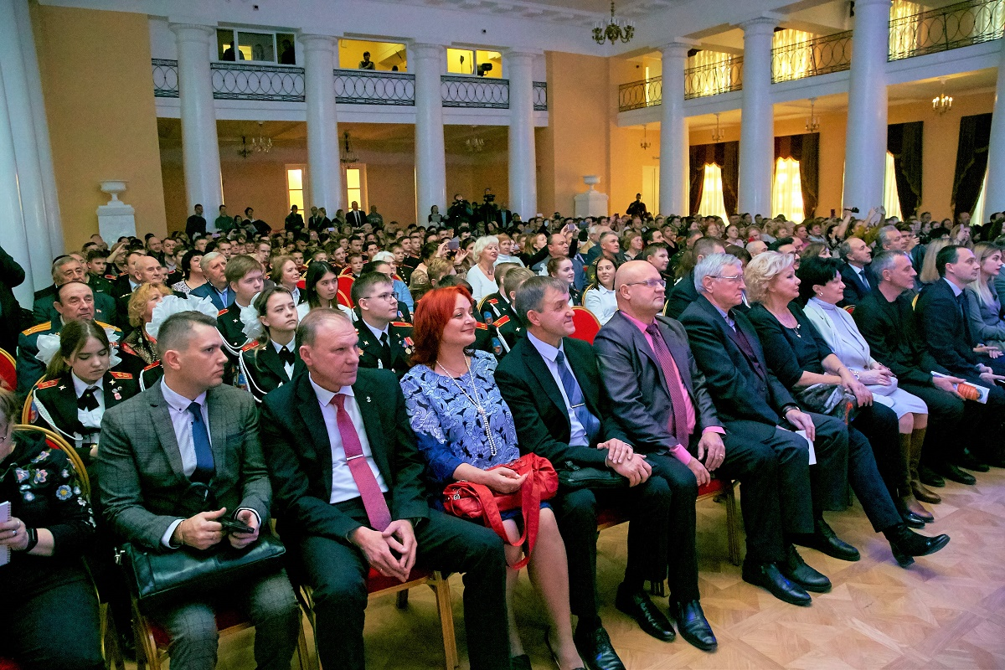
В дни празднования годовщин образования Российской Федерации, Российских Вооруженных Сил, Праздника Весны и Труда, Дня Победы, праздников родов войск и видов Вооруженных Сил, юбилеев части и других знаменательных дат все организуемые мероприятия должны раскрывать военно-политический смысл этих торжеств, служить делу патриотического воспитания воинов. Глубина содержания мероприятий досуга умело сочетается с яркой, привлекательной, поистине праздничной формой. Это достигается творческим подходом к делу, широким использованием средств массовой информации и культурно-досуговой работы, правильным выбором форм организации досуга.
Специфичен летний досуг личного состава. Как известно, лето – самая напряженная пора боевой учебы. Поэтому особое внимание уделяется и организации отдыха воинов в местах проведения боевой учебы. Опыт подтверждает, что в летних условиях основной его базой являются зоны отдыха, созданные в учебных центрах, полигонах. Здесь каждый воин может найти занятие, отвечающее его интересам: почитать журнал или книгу, посмотреть на открытой площадке кинофильм или концерт, принять участие в спортивных соревнованиях, поиграть в настольные игры, потанцевать, побыть наедине с природой.
В летнее время зона отдыха – любимое место отдыха всего личного состава. В выходные дни здесь звучит музыка, проводятся разнообразные мероприятия, в которых охотно участвуют культурно-художественные бригады. Кино, настольные игры, аттракционы, танцы – все к услугам воинов. Солдат может послушать интересную лекцию, поиграть в шахматы, принять участие в соревнованиях по стрельбе из пневматической винтовки и т. д.
Характерно, что с вводом в строй зоны отдыха в одной из воинских частей, резко сократилось число солдат и сержантов, желающих уволиться из расположения части, почти полностью исключены случаи нарушения воинской дисциплины в выходные и предвыходные дни.
В летнее время базами организованного отдыха военнослужащих становятся не только парки, стадионы, площадки, расположенные на территории военного городка, но и близлежащие водоемы, леса, поляны, спортивные сооружения гарнизона.
Однако значительная часть мероприятий в эту пору года проводится в помещениях клуба и комнатах информирования и досуга. Здесь проходят уроки мужества, концерты самодеятельности, кинофестивали, организуются лектории, работают разнообразные кружки.
Многообразие форм досуга при сравнительно ограниченном бюджете времени требует их разумного сочетания. В рабочие дни обычно предусматривается следующее распределение свободного времени: на чтение газет – до 30 минут, слушание радио – до 20 минут, просмотр телепрограмм– до 30 минут, чтение художественной литературы и самообразование – до 40 минут.
В соответствии с конкретными условиями в различные дни это время может перераспределяться (например, просмотр важной телепрограммы может занять и время, предназначенное для прослушивания радиостанций).
В предвыходные и предпраздничные дни организуются военно-политические мероприятия, просмотр кинофильмов, концерты. В выходные и праздничные дни проводятся лекции, доклады, экскурсии, прогулки, игры, развлечения. Личный состав участвует в вечерах и утренниках, организуемых клубом.
К подготовке и проведению мероприятий предвыходного (предпраздничного) и выходного (праздничного) дней привлекаются члены совета комнаты досуга, активисты общественных организаций (ветеранских, юнармейских), спорторганизаторы, а также участники художественной самодеятельности подразделения. При этом на членов совета комнаты досуга возлагается персональная ответственность за организацию наиболее значительных мероприятий. Вся эта работа проводится под контролем и при непосредственном участии командира подразделения и его заместителя по военно-политической работе. Политработник подводит итоги работы актива в предвыходной и выходной дни и докладывает командиру и старшему политработнику свои замечания и предложения.
Первостепенное внимание клубы уделяют организации досуга воинов на тактических учениях, маневрах, во время полетов, морских походов, в учебных центрах и на полигонах. Важность этой работы определяется тем, что она непосредственно влияет на боевой дух и настроение личного состава, а, следовательно, на выполнение учебно-боевых задач. В полевых условиях время досуга обычно весьма ограничено, нет достаточной базы. Походный клуб и комната информирования и досуга могут обслужить не весь личный состав, а лишь отдельные группы воинов.
Непосредственно на марше, в районе сосредоточения войск, в ходе наступления, а также на аэродроме, танкодроме, стрельбище и артиллерийском полигоне организуются мероприятия для воинов, свободных от выполнения учебных задач. При этом необходимо соблюдать меры маскировки и боевого охранения. Содержание мероприятий должно быть тесно связано с решаемыми задачами. Клубный актив, рассредоточившись по местам сбора личного состава, организует беседы на злободневные темы, популяризирует отличившихся воинов и их опыт, разъясняет учебно-боевые задачи, передает по местному радио последние известия в предварительной записи, оперативные выпуски радиогазет, песни и музыку по заявкам воинов. При возможности клуб организует выступления культбригад, демонстрацию военно-учебных и художественных кинофильмов. В любых условиях обстановки клубные активисты должны обеспечить личный состав просмотром теленовостей и чтением свежих газет.
В подразделении составляется план проведения предвыходных и выходных дней (дней отдыха). С этой целью накануне командиру, его заместителю по военно-политической работе совместно с активом следует обсудить планируемые мероприятия с учетом пожеланий личного состава, психолого-физических нагрузок, проводимых мероприятий в масштабах гарнизона, определить возможности участия в них личного состава. Должны учитываться также памятные и знаменательные даты в истории страны, ее Вооруженных Сил, а также мероприятия, проводимые по плану клуба воинской части.
Составленный таким образом план культурно-досуговых мероприятий не позднее пятницы представляется на утверждение командиру подразделения. При планировании культурно-досуговой работы в подразделении важно также учитывать мероприятия, проводимые в клубе воинской части. Как правило, они планируются и проводятся в дообеденное время: тематические утренники, викторины, беседы, концерты, спортивные состязания, встречи с артистами, деятелями литературы и искусства, КВН, концерты художественной самодеятельности, репетиции и т. д. В этот же период демонстрируется кинофильм для военнослужащих, заступающих в наряд. В послеобеденное время целесообразно предусматривать наиболее интересные формы досуга именно в подразделении.
Кроме этого, в подразделении организуются:
- прослушивание местной радиогазеты (просмотр передачи гарнизонного телецентра), концертов по заявкам воинов и художественной самодеятельности;
- просмотр телепередач;
- шахматно-шашечные турниры;
- проведение спортивных, досуговых игр и других культурно-массовых и спортивно-оздоровительных мероприятий, способствующих отдыху и восстановлению физического и психологического состояния военнослужащих;
- коллективные посещения военнослужащими местных театров, библиотек, музеев, концертных залов, стадионов и других культурно-зрелищных и спортивных учреждений.
Важно подводить итоги проведения выходного дня (с командирами и активом). При этом целесообразно проанализировать качество проведенных мероприятий, роль в этом организаторов, сделать выводы для последующей организации подобных мероприятий в выходные дни.
Итак, подразделения воинской части являются центром непосредственной организации культурно-досуговой работы. Персональную ответственность за ее организацию несут командиры подразделений и их заместители по военно-политической работе.
В организации культурно-досуговой работы в подразделении важно опираться на нештатный культурно-досуговый актив, полнее использовать имеющиеся средства.

Описание подпунктов ПЛАНА:

Мероприятие
В выходные и праздничные дни организуется для военнослужащих программа культурно-массовых и спортивно-оздоровительных мероприятий в зависимости от организаторов их проведения (город, гарнизон, клуб воинской части, подразделение).

Дата, время
При планировании даты и времени следует учитывать распорядок дня в подразделении (свободное время от обязательных мероприятий дня: время занятий по физической подготовке, спортивной работе, воспитательной работе, время просмотра телевизионных – информационных программ).
Предлагается учитывать для верующих военнослужащих в утреннее время более ранний подъем для участия в религиозных мероприятиях, а также время, отведенное для подготовки военнослужащих к службе в суточном наряде.

Ответственный
Необходимо указывать конкретного человека, кто будет организовывать данное мероприятие.

Место проведения
При составлении плана необходимо учитывать вместимость помещений, предлагаемых для проведения мероприятий (если клуб воинской части может вместить только ограниченную часть подразделений, то оставшиеся подразделения привлекаются к другим мероприятиям).

При планировании организации и проведении выходных дней необходимо учитывать следующее:
- Участие в городских (местных) мероприятиях.
В выходные и праздничные дни организуется посещение военнослужащими театров, музеев, концертных залов, других культурно-зрелищных учреждений и спортивных объектов; проведения спортивных, досуговых игр других культурно-массовых и спортивно-оздоровительных мероприятий, способствующих отдыху и восстановлению физического и психологического стояния военнослужащих.
- Участие в гарнизонных мероприятиях.
Гарнизонные мероприятия чаще всего проходят в Доме офицеров гарнизона. Необходимо поддерживать постоянную связь с руководством учреждения культуры для получения информации о мероприятиях проводимых в Доме офицеров (офицерском клубе).
- Участие в мероприятиях, проводимых клубом воинской части.
При планировании культурно-досуговой работы в подразделении важно также учитывать мероприятия, проводимые в клубе воинской части. Как правило, они планируются и проводятся в дообеденное время: тематические утренники, викторины, беседы, концерты, спортивные состязания, встречи с артистами, деятелями литературы и искусства, КВН, концерты художественной самодеятельности, репетиции и т. д. В этот же период демонстрируется кинофильм для военнослужащих, заступающих в наряд.
- Мероприятия, проводимые в подразделении.
В подразделении организуются:
- прослушивание местной радиогазеты (просмотр передачи гарнизонного телецентра), концертов по заявкам воинов и художественной самодеятельности;
- просмотр телепередач;
- шахматно-шашечные турниры;
- занятий любительских творческих объединений и клубов по интересам;
- беседы у книжной выставки;
- проведение спортивных, досуговых игр и других культурно-массовых и спортивно-оздоровительных мероприятий, способствующих отдыху и восстановлению физического и психологического состояния военнослужащих.
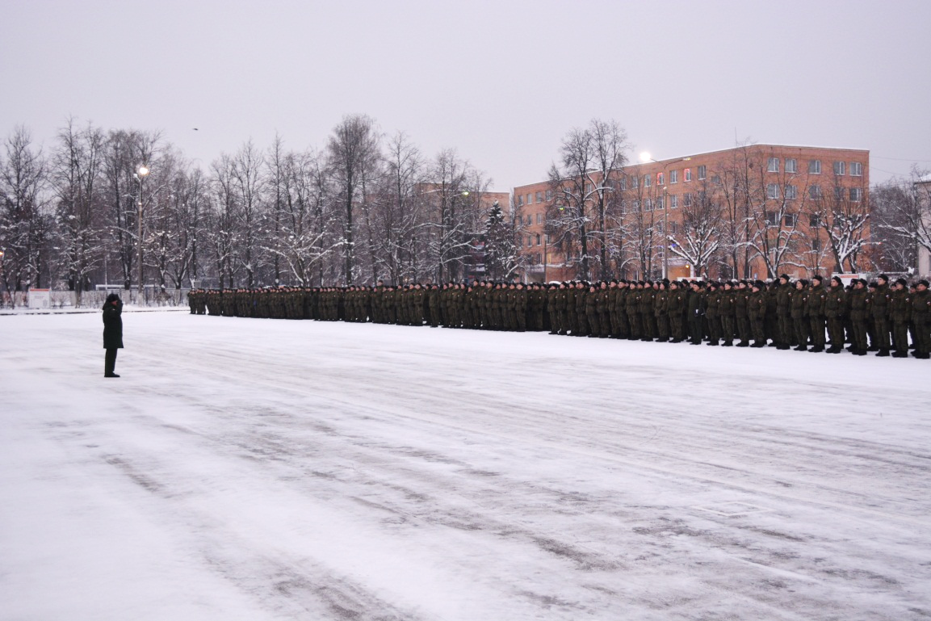
Исполнение Государственного гимна РФ при подъеме Государственного флага РФ. Доведение плана праздничного дня. Инструктаж по технике безопасности.
ПРИЛОЖЕНИЕ: (Вариант Плана проведения выходного дня части)

УТВЕРЖДАЮ
Командир в/ч __________________
___________ __________
(воинское звание) (инициал, фамилия)
«___» ________________ 20__ г.

План
проведения предвыходного и выходного дня
(«___» ________ и «___» ________ 20 __ г.)
с личным составом воинской части _________

№  п/п | Время проведения | Наименование мероприятия | Ответственный  (звание, ФИО)
Число, месяц (суббота)
 | 7.00-08.50 | Утренние мероприятия (подъем, заправка постелей, утренний туалет, завтрак)
 | 08.50-09.00 | Торжественное построение личного состава воинской части. Вынос Государственного флага Российской Федерации, Боевого знамени воинской части. Доведение приказа Министра обороны Российской Федерации. Доведение праздничного приказа, поощрение отличившихся военнослужащих
 | 10.00-11.20 | Выступление ветеранов перед личным составом воинской части: «23 февраля - День воинской славы России». Праздничный концерт (с привлечением юнармейцев)
 | 12.30 | Экскурсия в музее воинской части
 | 13.50 | Спортивно-массовая работа: информирование: «О требованиях и нормах ГТО»; упражнение №4 (подтягивание на перекладине); первенство воинской части по волейболу; комплекс вольных упражнений № 1,2
 | 15.40-16.30 | Час солдатского письма (звонка) на родину
 | 16.45-18.30 | Просмотр художественного фильма «Офицеры»
 | 20.00-21.30 | Время для личных потребностей. Просмотр информационной программы «Время»
 | 21.50-22.05 | Доведение на вечерней поверке до личного состава приказов и приговоров военных судов об осуждении военнослужащих за совершенные преступления против военной службы
Число, месяц (воскресенье)

 | 7.00-08.50 | Утренние мероприятия (подъем, заправка постелей, утренний туалет, завтрак)
 | 08.50-09.00 | Общее построение воинской части, подъем Государственного флага
 | 9.00-9.50 | Диспут: «Дружба и войсковое товарищество - залог успешного выполнения поставленных задач».
 | 10.00-13.00 | Спортивно-массовая работа: информирование: «О важном значении физической культуры в под держании высокой работоспособности»;  лыжный марш-бросок на 5 км.;  военизированная эстафета;  семейная эстафета».
 | 10.00-12.00; 17.00-17.40 | Психологическое сопровождение личного состава караула, суточного наряда, несущего службу с оружием, подразделения антитеррора.
 | 10.30-22.00 | Проверка мест проживания военнослужащих, проходящих военную службу по контракту. Контроль военнослужащих, находящихся в отпусках и командировках (по телефону).
 | 13.00-13.50 | Праздничный концерт творческого коллектива местной школы искусств
 | 15.50-16.40 | Час солдатского письма (звонка) на родину
 | 16.45-18.30 | Просмотр художественного фильма «Батальон»
 | 20.00-21.30 | Время для личных потребностей. Просмотр информационной программы «Время»
 | 21.50-22.05 | Доведение на вечерней поверке до личного состава статей УК РФ о нормах уголовной ответственности за неуставные взаимоотношения между военнослужащими

